Organigramme et processus de la direction des opérations de crise et de la synthèse
02 novembre 2020

Table des matières
1. Organigramme et présentation des réunions de commandement 3
2. Processus de préparation de la réunion de direction de crise 3
3. Processus de préparation des CDSN et de suivi des décisions 9
4. Processus de saisine du centre interministériel de crise 12
5. Processus de mise en place des renforts RH 14

Organigramme et présentation des réunions de commandement

Figure 1 : organigramme de crise au 03 novembre 2020

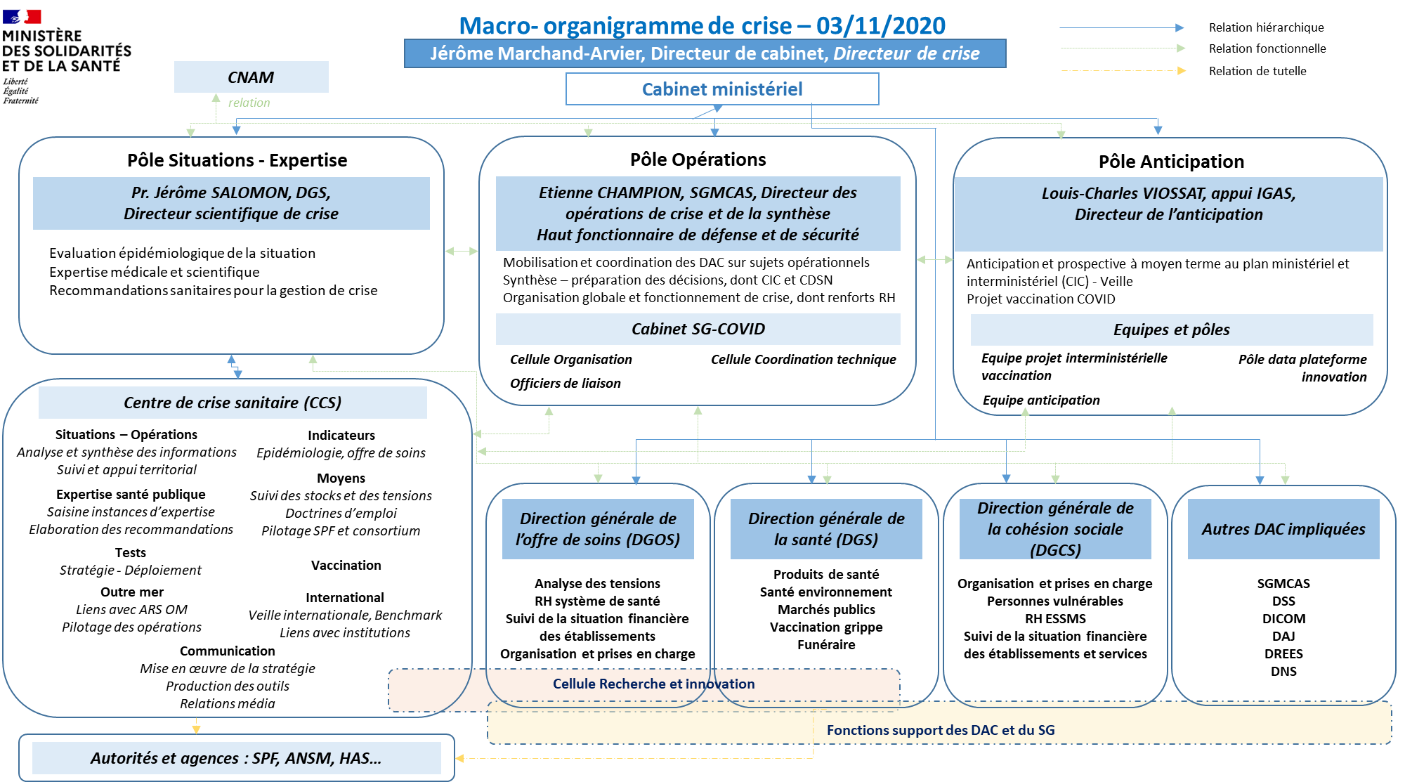

Figure 2 : organigramme du pôle Opérations

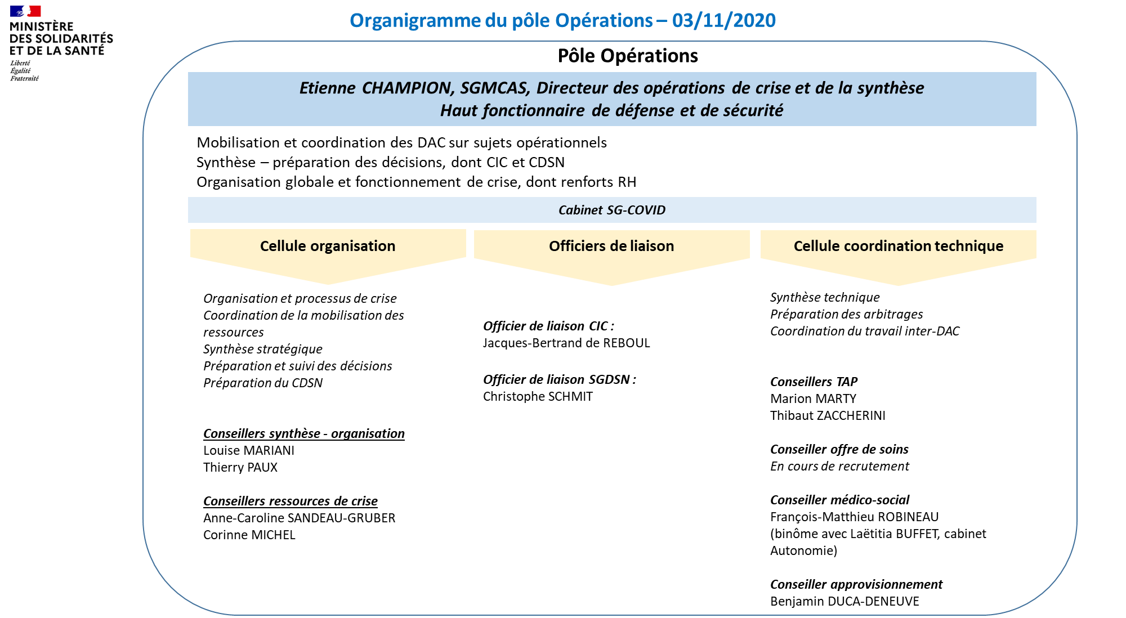

Figure 3 : présentation des réunions de commandement

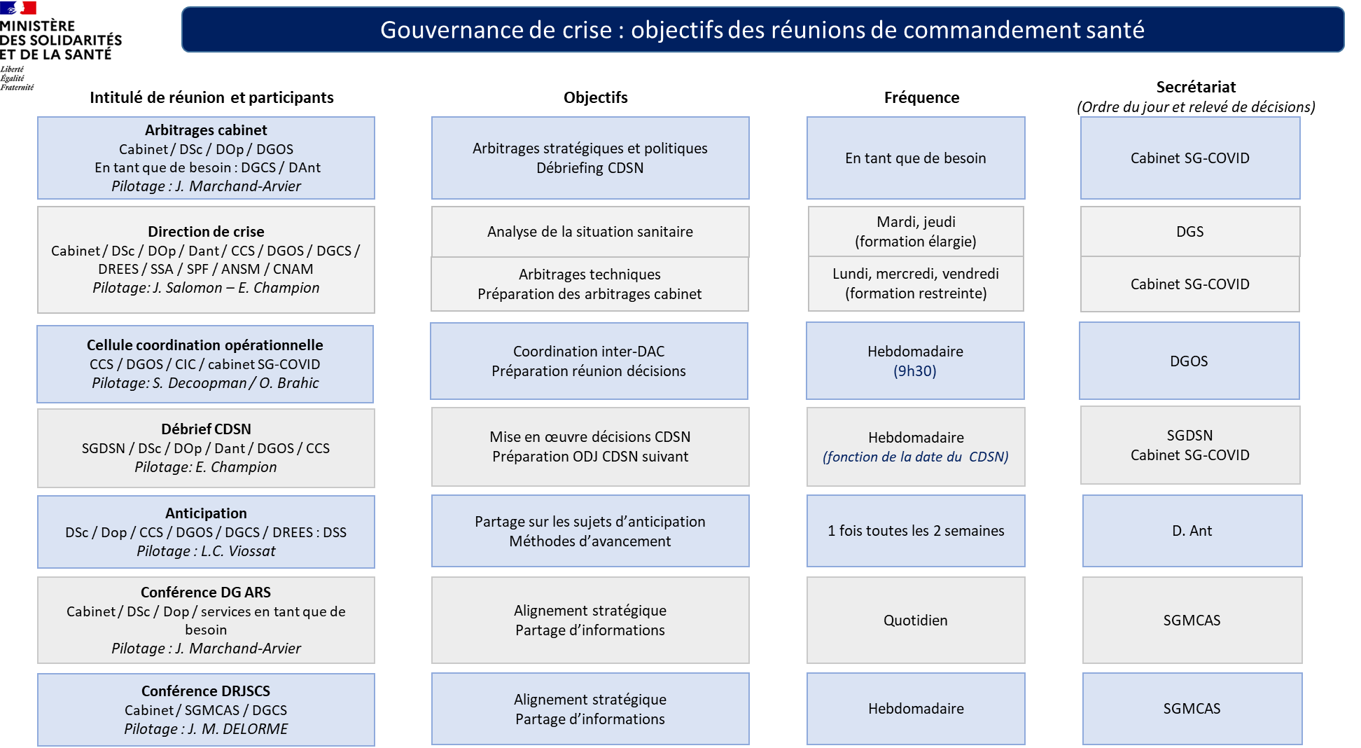

Processus de préparation de la réunion de direction de crise

Figure 4 : processus de décision crise COVID

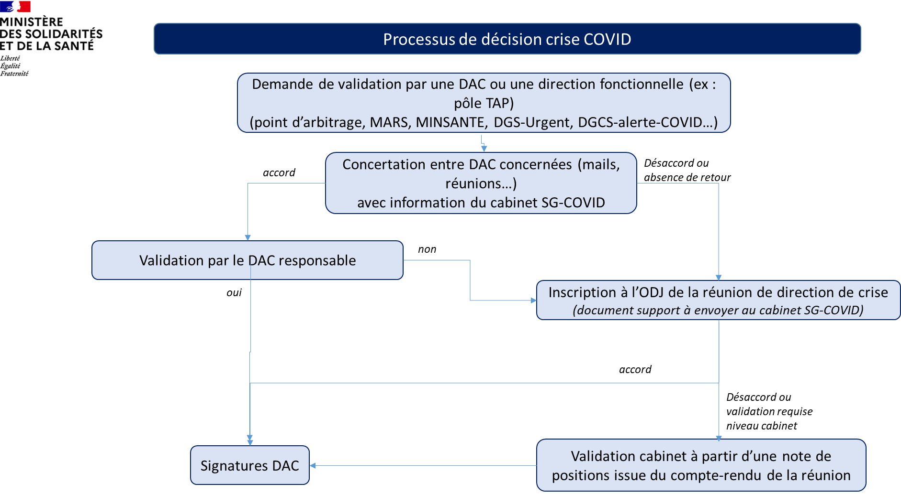
Ce processus de décision est basé sur les réunions de direction de crise, décrit ci-dessous, afin notamment de préparer les arbitrages du cabinet. Un document de synthèse des arbitrages attendus est produit chaque jour par le cabinet SG-COVID en lien avec les DAC. En cas d’urgence, une validation par un mail spécifique, avec un intitulé explicite, peut être sollicitée par une DAC, en mettant le cabinet SG-COVID en copie pour le suivi.
Périmètre :
Ce processus concerne la préparation des réunions de direction de crise, la mise en place de leur ordre du jour, la rédaction des comptes rendus et le suivi des décisions prises.

Contexte :
Les réunions de direction de crise ont lieu quotidiennement selon deux formats :
- en format « situation épidémique et sanitaire » piloté par le DGS les mardi et jeudi ;
- en format « arbitrages techniques et opérationnels » piloté par le directeur des opérations de crise et de la synthèse les lundi, mercredi et vendredi.
Processus :
La préparation des réunions de direction de crise des mardi et jeudi est assurée par la DGS. Pour les réunions des lundi, mercredi et jeudi en format « arbitrages techniques et opérationnels », les modalités suivantes sont retenues :
- Préparation
- Remontée des sujets au cabinet SG-COVID
La veille au soir, ou au plus tard le matin de la réunion à 9H, pour les réunions à 10H, ou à 12H, pour les réunions à 14H, les services et le cabinet du ministre retournent au cabinet SG-COVID la fiche de proposition de sujet (cf. annexe 1) pour arbitrage ou information. Le cabinet SG-COVID agrège les sujets dans un document unique qui sert d’ordre du jour à la réunion.
- Suivi des MINSANTE, MARS et DGS Urgent
Les services listent également les MINSANTE, MARS et DGS Urgent en cours de rédaction et de validation. Le suivi de ces instructions est réalisé dans un tableau de suivi (cf. annexe 2) qui est mis à jour pour chaque réunion par le cabinet SG-COVID.
- Déroulée de la réunion
Au cours de la réunion sont discutés d’abord les sujets pour arbitrage puis les sujets pour information. La liste des MINSANTE, MARS et DGS Urgent est balayée pour information et discutée en cas de besoin d’arbitrage identifié. La liste des saisines réalisées auprès du CIC est passée en revue au sein de la réunion de direction de crise en format restreint. Le relevé de réunion inscrit les décisions prises pour les sujets pour arbitrage, ainsi que les actions à réaliser, le porteur et l’échéance.
Deux cas de figure peuvent apparaître en termes de prise de décision (cf. figure 4 « Processus de décision Crise Covid » ci-dessus) :
- si une décision collégiale est arrêtée au sein de la direction de crise, la décision est renvoyée vers la ou les DAC concernées qui la valident et la signent ;
- si le sujet fait l’objet d’un désaccord ou requiert une validation de niveau cabinet, le sujet fait l’objet d’une note de positions qui est transmise au cabinet du ministre pour arbitrage au terme de la réunion de direction de crise, avec le compte-rendu de la réunion.

- Compte-rendu
Chaque jour de réunion de direction de crise arbitrage, le document agrégé est complété de tous les éléments échangés en réunion. Il est validé par le directeur des opérations de crise et de la synthèse, et circularisé aux participants au plus tard le lendemain matin. Ce compte-rendu servira ensuite de base pour l’ordre du jour de la réunion d’arbitrage suivante. Un compte-rendu synthétique est également rédigé à destination du cabinet du ministre. Il est envoyé dans les 24H qui suivent la réunion au cabinet du ministre, accompagné le cas échéant des notes de position.
- Archivage
Les actions à réaliser sont inscrites dans un document Excel (cf. annexe 3) de suivi au terme de chaque réunion de direction de crise.

- Cas particulier de la validation par le MSS des consignes sanitaires dans le champ social et médico-social
2 cas de figure sont possibles :
- Soit la demande concerne un domaine dans le champ de compétence du MSS, le processus de validation/arbitrage décrit ci-dessus s’applique ;
- Soit la demande concerne un domaine en dehors du champ de compétence du MSS (ex. SE-PH, logement), la DGCS formule, en tant que de besoin, une demande d’expertise auprès du CCS pour obtenir un avis sanitaire avec copie aux référents MS du cabinet SG-COVID. En cas de difficultés, la DGCS peut demander l’inscription du point à l’ordre du jour de la réunion de crise.

Par exemple :
- La DGCS souhaite informer des instructions aux ESMS, notamment sous la forme DGCS-ALERTE-COVID ;
- Si l’instruction comprend des recommandations sanitaires, la DGCS vérifie si l’instruction nécessite un avis du CCS au regard du contexte et du niveau d’expertise. Si c’est le cas, elle saisit directement le CCS.
- Elle transmet ensuite l’instruction au cabinet SG-COVID pour intégration dans le tableau de suivi des instructions et, le cas échéant, pour demande d’arbitrage et de validation.
- Selon la nature de l’instruction (consigne donnée aux préfets, travail interministériel…), elle saisit ensuite le CIC selon la procédure décrite ci-dessous.

Annexe 1 – Template de fiche de proposition de sujet pour l’ordre du jour de la réunion de direction de crise

Fiche de proposition de sujet pour la réunion de direction de crise du XX/XX/2020

[SUJET A ABORDER]

Pour arbitrage / Pour information (Rayer la mention inutile)

Structure(s) transmettrice(s) : XXX

Etat de suivi : □ ouverture □ suivi □ réouverture

Date d’ouverture : XX/XX/2020

Date de dernière mise à jour : XX/XX/2020
Description succincte du problème et des options soumises à arbitrage [en cas de désaccord inter-DAC précisez les différentes options proposées]
[à compléter par la structure transmettrice]
Points à arbitrer et propositions de mise en œuvre
[à compléter par la structure transmettrice]
Bilan et commentaires le cas échéant

Annexe 2 : Format du tableau de suivi MINSANTE, MARS et DGS-Urgent, protocoles sanitaires

Type de document | Nom du document | Sujets couverts et objectifs | Porteur | Etat d’avancement  (en cours de rédaction/pour arbitrage/ pour validation / prêt pour envoi) | Date prévisionnelle de mise en œuvre | Commentaire

Annexe 3 : Format du tableau de suivi réunion de direction de crise

Date de la cellule de décision | Domaine concerné | Décision | Porteur | Suite donnée | Etat d'avancement | Date prévisionnelle de mise en œuvre | Commentaire

Processus de préparation des CDSN et de suivi des décisions

Périmètre :
Ce processus concerne la préparation des dossiers du MSS et leur validation en prévision des CDSN, ainsi que le suivi des décisions prises attribuées au MSS.

Contexte :
Les CDSN ont lieu en principe chaque semaine le mardi ou le mercredi matin. Pour le MSS, participent le Ministre et le Directeur général de la santé. Le directeur de cabinet du ministre y assiste.
Le secrétariat du CDSN est assuré par le SGDSN qui coordonne notamment l’élaboration de l’ordre du jour, du dossier global et du compte rendu.

Calendrier indicatif global :
- J-1 ou J-2 : préparation avec Alexis Kohler
- J-1 – 19h00 : transmission du dossier au SGDSN
- J-09H00 : CDSN
- J-14h00 ou 17h00 : Débriefing CDSN et préparation du suivant

Processus :

- Débriefing d’un CDSN et préparation de l’ordre du jour du suivant
Une réunion, présidée par le Secrétaire général, est organisée l’après-midi du CDSN à 14h00 ou 17h00. Elle regroupe :
- Le SGDSN (restitution)
- Le CCS
- La DGOS
- Le cabinet SG-Covid
- Le cabinet du Ministre
- La DGCS en tant que de besoin.

Cette réunion permet de partager les décisions prises lors du CDSN, de déterminer les suites à donner à ces décisions et de préparer l’ordre du jour du CDSN suivant. Le cabinet de crise fait part à cette occasion des éventuelles demandes d’inscription à l’ordre du jour de dossiers qui lui sont parvenues.

Le cabinet SG Covid met à jour le tableau de bord CDSN en conséquence et assure le suivi de la mise en œuvre en lien avec les DAC concernées (cf. annexe 1).
Le SGDSN prend en compte les éléments discutés lors de la réunion pour préparer l’ordre du jour du prochaine CDSN.

- Préparation des dossiers pour le CDSN
Au plus tard le jeudi 18h00, le SGDSN transmet au cabinet de crise le projet d’ordre du jour du CDSN. Le cabinet SG-COVID le diffuse aux DAC concernées en rappelant les attendus décidés lors de la réunion de préparation visée supra.

Chaque DAC est responsable de la préparation des dossiers qui lui sont attribués.

A l’exception de la note présentant la situation épidémique, les dossiers sont transmis pour validation au secrétaire général avant le lundi 12h00. Après accord du secrétaire général ces dossiers sont ensuite transmis au directeur de cabinet du ministre pour validation finale.

Le cabinet SG-COVID et le SGDSN sont mis en copie des échanges pour assurer le suivi global. Le cabinet SG-COVID est également chargé de préparer une note de synthèse pour le Ministre des points saillants et des EDL sur les différents éléments du dossier à destination du Ministre, à partir des dossiers transmis par les DAC.

Après la validation par le directeur de cabinet du ministre, le cabinet SG-COVID transmet les dossiers au SGDSN au plus tard à J-1 19h00.

Le SGDSN transmet le dossier complet aux cabinets ministériels dès finalisation.

- Archivage des dossiers
Le cabinet SG-COVID assure l’archivage du dossier complet sur l’espace interdirections sous P:/ le réseau commun avec accès restreint.

Annexe 1 : Format du tableau de bord CDSN

Suivi des décisions des CDSN attribuées au MSS
Date du CDSN | Domaine concerné | Décision | Responsable mise en œuvre | Suite donnée | Etat d'avancement | Retour CDSN ? | Date prévisionnelle | Commentaire

Suivi des demandes d'inscription de sujets à l'ODJ des CDSN
Demandeur | Sujet | Date souhaitée | Accord | Date retenue | Commentaire

Processus de saisine du centre interministériel de crise

Périmètre :
Ce processus concerne le rôle du centre interministériel de crise (CIC) et sa procédure de saisine.

Rappel du fonctionnement du centre interministériel de crise :

Réunion | Présidence | Niveau de participation | Objet | Préparation ODJ | Fréquence
Réunion de direction de crise CIC | Denis Robin, directeur du CIC  Antoine Tesnière, adjoint au directeur du CIC | Equipe de direction de crise, chargés de mission thématiques, chargés de mission territoriaux, chargé de mission outre-mer, chefs des pôles situation et anticipation + DICOM MININT | Briefing de la journée : débriefing de la veille, actualité, point de situation, commandes. | Chef du pôle organisation du CIC  cic.organisation@interieur.gouv.fr | Quotidienne
Réunion des correspondants ministériels | Denis Robin, directeur du CIC  Antoine Tesnière, adjoint au directeur du CIC | Correspondants ministériels désignés par les ministères | Information des ministères sur l’action du CIC. Interrogation sur des points particuliers et transmission des commandes aux ministères. | Pas d’ODJ. | Quotidienne
CIC thématique | Denis Robin, directeur du CIC  Antoine Tesnière, adjoint au directeur du CIC | Secrétaires généraux des ministères, DAC autant que de besoin et/ou leurs représentants. | Information + validation et arbitrage des protocoles, documents, doctrines, de niveau interministériel au niveau chef du CIC. | Chargé de mission « thématique »  (jerome.guerreau@interieur.gouv.fr  florence.vilmus@interieur.gouv.fr) | Hebdomadaire, le vendredi matin
CIC synthèse | DIRCAB PM ou son représentant | Directeurs de cabinets (parfois leurs représentants) | Information + validation et arbitrage de niveau politique. | Chargé de mission « direction de crise »  marie.argouarch@interieur.gouv.fr  sandra.guthleben@interieur.gouv.fr | Hebdomadaire + autant que de besoin

Correspondants du MSS au Centre interministériel de crise (CIC) :
- Pr Antoine Tesnière, cabinet du ministre, adjoint au directeur du CIC
- Jacques Bertrand de Reboul, cabinet SG-COVID

Processus de saisine du CIC :
La saisine du CIC est systématique en cas d’instruction envoyée aux préfets ou en cas de travaux interministériels.

Si une DAC souhaite saisir le CIC, elle peut saisir l’un des correspondants du MSS au CIC, qui relaie la demande auprès du directeur du CIC afin que le point soit examiné, selon le niveau d’arbitrage nécessaire :
- soit en réunion de direction de crise, point de décision niveau CIC sans nécessité d’arbitrage interministériel ;
- soit en CIC thématique, pour les validations nécessitant un arbitrage interministériel de niveau administratif, au niveau du directeur CIC ;
- soit en CIC synthèse, pour les validations nécessitant un arbitrage interministériel de niveau politique, au niveau du CAB PM.

Un tableau de suivi des saisines est tenu à jour par le cabinet SG-COVID. Il est passé en revue en réunion de direction de crise (cf. partie 2)

Par exemple :
- Une circulaire issue du ministère des Solidarités et de la Santé à destination des préfets est préparée par une DAC ;
- Elle est envoyée aux deux correspondants du MSS au CIC (Pr Antoine Tesnière et Jacques-Bertrand de Reboul) ;
- Cette saisine est inscrite par les correspondants MSS dans le tableau de suivi des saisines du CIC qui est revu en réunion de direction de crise dans son format restreint : les correspondants MSS sont chargés du suivi de l’avancement de la saisine en lien avec les DAC et de la mise à jour du tableau de suivi.

Processus de mise en place des renforts RH

Périmètre :
Ce processus concerne la mise en place de renforts RH au sein des organisations de gestion de crise du ministère de la Santé, de l'expression des besoins à la contractualisation et à la fin de mission.

Contexte :
La gestion des renforts RH au bénéfice des dispositifs de gestion de crise nécessite une collecte systématique et une régulation centralisée des besoins afin de :
- Maitriser l'organisation (favoriser l’intégration des dispositifs, éviter les doublons, etc.)
- Susciter le volontariat et garantir la disponibilité de la ressource dans le temps, en offrant transparence et visibilité aux candidats et à leurs employeurs d'origine dans l’hypothèse de recours à des ressources de la « sphère étatique »
- Améliorer l'efficience des modes de sourcing
- Fluidifier les processus de contractualisation, de la mobilisation interne à l’appel externe
- Garantir un traitement assoupli des rémunérations sans gager de façon disproportionnée et au-delà de la gestion de crise les ETP et la masse salariale du ministère.

Processus :
- Expression des besoins
Toutes les demandes de renfort de crise font l'objet de demandes écrites, exprimées au fil de l’eau, adressées sans formalisme au pôle RH du cabinet COVID. Ces demandes incluent à minima le positionnement du poste, les missions attendues, le profil et les qualifications souhaitées. En fonction de la nature de la demande, le cabinet COVID peut demander des précisions complémentaires sous la forme d'un tableau d'expression de besoin à remplir ou de fiches de postes simplifiées et/ou le lettres de mission à compléter.
- Validation des besoins
Dès lors qu'ils n’apparaissent pas en doublon avec une structure déjà existante ou ne peuvent faire l’objet d’une mutualisation entre deux entités de gestion de crise, les besoins exprimés sont intégrés dans un tableau Excel de suivi des effectifs (référentiel des effectifs opérationnels, dite "base REO").
Si les besoins apparaissent redondants ou discordants le cabinet COVID propose une rencontre entre les responsables concernés pour partager la problématique et vérifier avec eux la cohérence du dispositif global.
Le Cabinet COVID assure le vendredi une diffusion élargie de la base REO par messagerie puis via un outil collaboratif dédié, sous l’espace numérique de travail Symbiose.
- Diffusion des besoins et sourcing
Dès lors que le besoin est qualifié et enregistré comme "à pourvoir", dans la base REO, les acteurs (recruteurs, BRHAG, cabinet COVID Pôle RH-fonctionnel en son sein, équipe dédiée au sein de la DRH du SGMAS) procèdent à la diffusion de la demande et à la recherche de candidat en mobilisant tous les réseaux pertinents. Dès qu'un candidat est identifié par l’une ou l’autre des parties, il est mis en contact avec le demandeur de renfort.
Le Cabinet COVID assure chaque vendredi une diffusion élargie de la base REO assortie d'une synthèse mettant l'accent sur les besoins à pourvoir en priorité (à court terme sous Symbiose).
En tant que de besoin, le cabinet COVID constitue des mises en relation thématiques sur des compétences pour lesquels plusieurs demandeurs expriment des besoins similaires, afin de favoriser le partage enrichi des pistes de sourcing et éviter tout risque de compétition entre les services sur des profils spécifiques souvent rares.
- Sélection des candidats et contractualisation
Lorsque le service demandeur sélectionne un candidat, son BRHAG prévient le cabinet COVID qui enregistre le nom de la personne dans la Base REO et modifie le statut du poste en "en cours de recrutement (candidat pré-selectionné). Le BRHAG prépare la contractualisation en lien avec la DRH du SGMAS (de la « simple » lettre de mission dans le cas de mises à dispositions gracieuses au contrat en bonne et due forme).
Dans l’hypothèse d'un recrutement externe, en accord avec la DRH et le CBCM, le principe est de proposer des contrats courts (CDD inférieurs à un an ou contrats de projet si supérieur à un an) respectant -dans toute la mesure du possible- le référentiel de rémunération du ministère diffusé aux BRHAG à cet effet.
Dès lors qu'une durée d'affectation supérieure à un an (contrat de projet ou renouvellement de contrat amenant à dépasser un an d'affectation au bénéficie de la gestion de crise), ou qu’une rémunération supérieure au référentiel de rémunération du ministère sont envisagés, le BRHAG concerné alerte le cabinet COVID pour préparer et obtenir un arbitrage sur le recrutement.
En dehors de cas qui doivent rester marginaux et, une fois l'arbitrage donné pour les cas exorbitants du droit commun, le BRHAG et les services de la DRH assurent la contractualisation selon le processus habituel en la matière. Un guide de recrutement est annexé au processus Renforts RH, complété par une Fiche réflexe du recruteur en gestion de crise, formulée en 8 points.
- Suivi du processus de contractualisation et finalisation du recrutement
La DRH réalise un point (envoi d'un tableau de suivi puis saisie sous Symbiose) tous les lundis sur l'état d'avancement des dossiers. Le cabinet COVID enregistre dans la base REO les différents stades de traitement ou en prend connaissance après saisie sous Symbiose.
Les dates de demandes de renfort et d'envoi du dossier à la DRH étant enregistrées dans la base REO, toute situation repérée comme faisant l'objet d'un traitement manifestement trop long est identifié par le cabinet COVID afin d'analyser la situation et de faire arbitrer les blocages si besoin.
Une fois le contrat signé, la DRH informe le cabinet COVID et le BRHAG concerné. Le poste est identifié "embauche finalisée – sur le point d'arriver" dans la base REO.
L'accueil du candidat est organisé par le BRHAG de la Direction ou entité de gestion de crise dans les conditions de droit commun, en prévoyant si possible et sous une forme à préciser (au regard des conditions sanitaires notamment) une présentation du candidat au cabinet COVID dans le cadre de son circuit d'arrivée.
- Renouvellements et fins de contrat
Les BRHAG, la DRH et le cabinet COVID assurent un suivi des dates d'échéance de fin de contrats afin d'anticiper les demandes de renouvellements.
Les demandes de revalorisation et les renouvellements de contrat à rémunération élevée au-delà d'un an exigent un visa du CBCM. Les dossiers pouvant poser problème à ce titre font l'objet d'une alerte au minimum 1 mois ½ à l'avance auprès du cabinet COVID.
Lorsque le service ne souhaite pas renouveler le contrat de la personne, il en informe au minimum 2 mois à l'avance le cabinet COVID et la DRH afin qu'une notification de non-renouvellement puisse être établie en bonne et due forme dans les délais légaux de préavis. Les BRHAG s'assurent que les intéressés utilisent l'intégralité de leurs droits à congés avant leur départ.
Enfin, dans la mesure du possible, tout partant est reçu avant sa fin de mission par le cabinet COVID.

